Grupa PSB, 3-06-2014 r.

Grupa Polskie Składy Budowlane otrzymała „Nagrodę Gospodarczą Prezydenta Rzeczypospolitej Polskiej 2014”

Kapituła Nagrody Gospodarczej Prezydenta RP wytypowała do wyróżnień 15 ze 115 zgłoszonych przedsiębiorstw w XII edycji konkursu. W każdej z pięciu kategorii wyróżnienia otrzymała jedna z trzech nominowanych firm. Grupa PSB otrzymała nominacje wraz z firmami: ING Bank Śląski i przedsiębiorstwo Mesko.
Grupę PSB do „Nagrody Gospodarczej Prezydenta” nominował Urząd Marszałkowski Województwa Świętokrzyskiego.

Uroczysta Gala odbyła się 2 czerwca 2014 r. na terenie Międzynarodowych Targów Poznańskich, podczas której prezydent Bronisław Komorowski wręczał laureatom statuetki.

Grupa Polskie Składy Budowlane otrzymała „Nagrodę Gospodarczą Prezydenta RP w 2014 roku” w kategorii „Ład korporacyjny i społeczna odpowiedzialność biznesu” jako wyraz uznania za wkład jaki Grupa wnosi w rozwój gospodarczy naszego kraju oraz budowanie pozytywnego wizerunku polskiej gospodarki.

Nagrodę z rąk Prezydenta w imieniu Grupy PSB odebrał Bogdan Panhirsz – dyrektor zarządu Grupy PSB S.A.

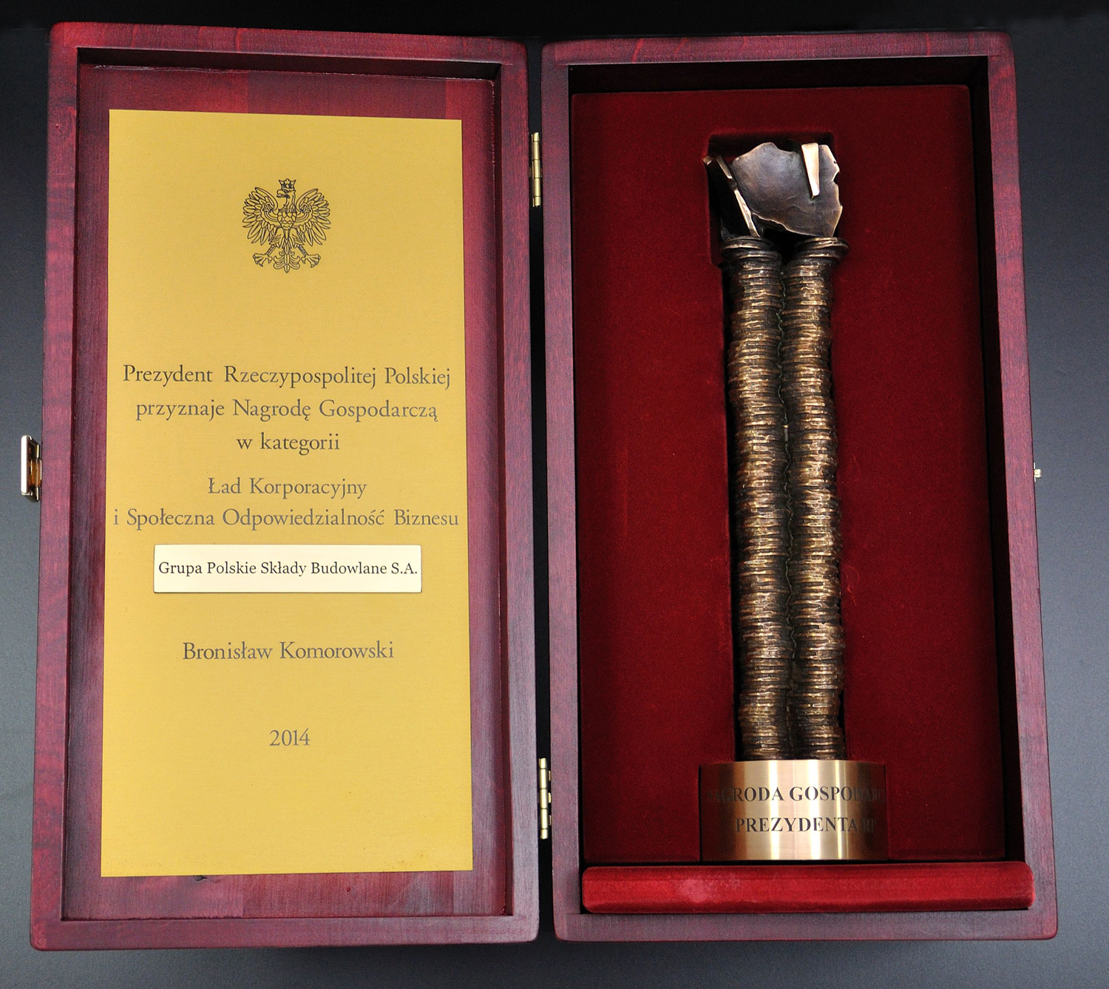 | 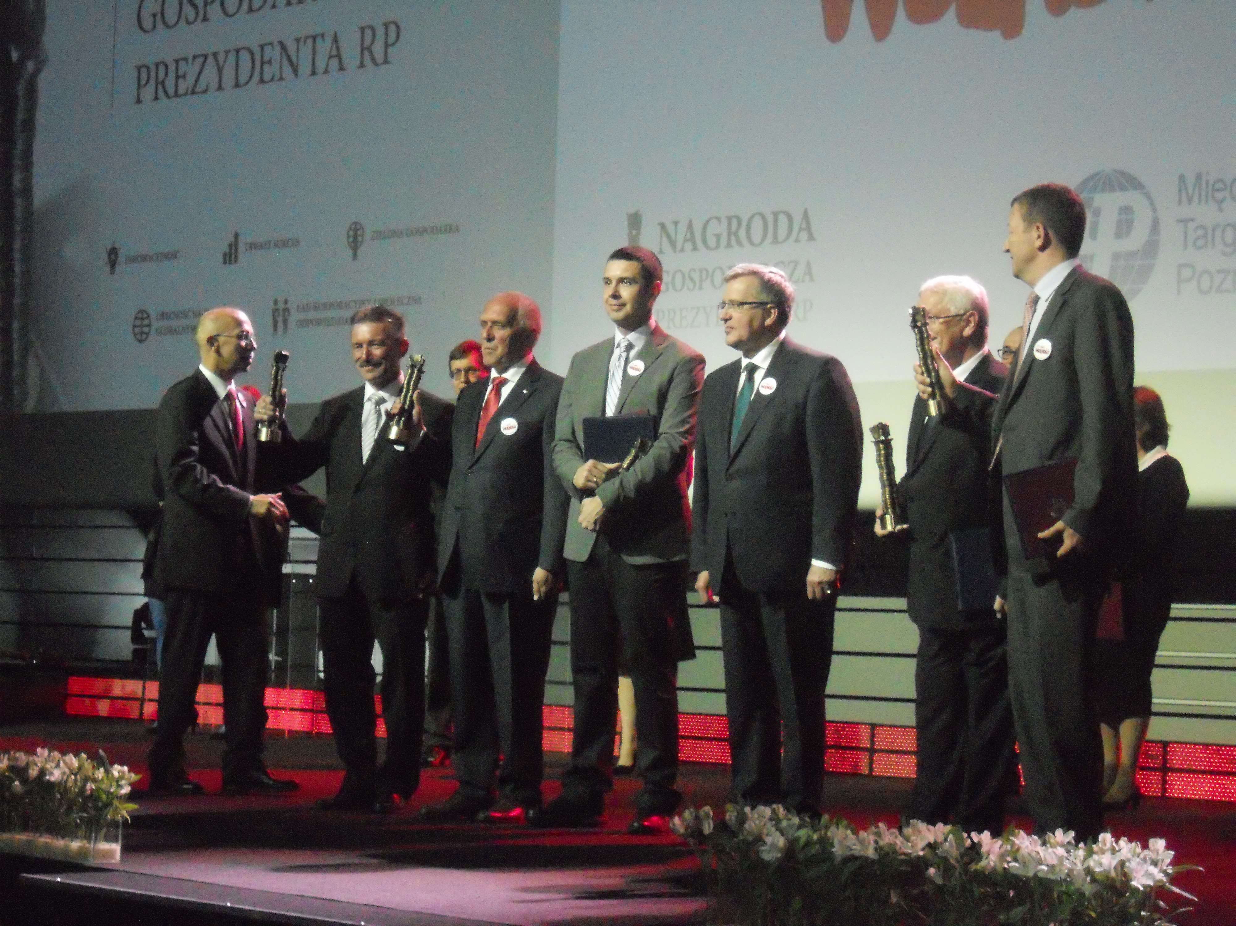

Mirosław Lubarski
Członek Zarządu
Grupa PSB S.A.

Nagroda Gospodarcza Prezydenta RP jest powszechnie uznawana za najcenniejsze wyróżnienie dla przedsiębiorstw, instytutów naukowo-badawczych oraz wynalazców w Polsce. O jej nieporównywalnym prestiżu świadczy sposób wyboru najlepszych, którego raz w roku dokonuje Prezydent Polski. Charakterystyczna statuetka, mierząca 31 cm wysokości i ważąca ok. 4 kg, jest potwierdzeniem wyjątkowości zwycięskiej firmy w jednej z pięciu kategorii: Innowacyjność, Obecność na Rynku Globalnym, Ład Korporacyjny i Społeczna Odpowiedzialność Biznesu, Zielona Gospodarka oraz Trwały Sukces.
Nagroda Gospodarcza jest wyróżnieniem honorowym. Zwycięzcy i nominowani nie otrzymują z tego tytułu jakichkolwiek gratyfikacji finansowych, natomiast mogą wykorzystywać fakt jej przyznania w materiałach promocyjnych i reklamowych.
Nagroda Gospodarcza jest kontynuacją Nagród przyznawanych w latach 1998-2005.
XII edycja Nagrody Gospodarczej Prezydenta RP jest wyjątkowa ze względu na przypadającą w 2014 roku dwudziestą piątą rocznicę pierwszych częściowo wolnych wyborów do Sejmu i Senatu. W tegorocznej XII edycji, która rozpoczęła się w lutym 2014 roku, a więc w roku Święta Wolności, przedsiębiorstwa mogą się ubiegać o Nagrodę Prezydenta w piątej kategorii „Trwały Sukces”.

Grupa Polskie Składy Budowlane S.A. z siedzibą w Wełeczu k/Buska-Zdroju, działa na rynku od 16 lat, jest największą i najszybciej rozwijającą się siecią hurtowni materiałów budowlanych oraz marketów dom i ogród w Polsce. Obecnie Grupa zrzesza 331 małych i średnich, rodzinnych firmy z terenu całej Polski, które prowadzą handel w 428 składach budowlanych, w 168 marketach PSB-Mrówka oraz w 33 centrach handlowych PSB-Profi. W placówkach tych pracuje ponad 11 tysięcy osób.
Łączne przychody ze sprzedaży materiałów budowlanych składów, będących akcjonariuszami Grupy PSB S.A., na koniec 2013 r., osiągnęły pułap ok. 4,98 mld zł (wzrost o ponad 3% w stosunku do 2012 r.). Przychody Grupa PSB S.A. (centrali) w 2013 r. przekroczyły poziom 1,78 mld zł (wzrost o prawie 8%). Udział w krajowym rynku dystrybucji materiałów budowlanych szacowny jest na niemal 14%, a w rynku hurtowym ponad 27%. Markę Grupy PSB zna dzisiaj ok. 40% Polaków, zaś sieć sklepów PSB-Mrówka 33%.

